20
Рекомендации по подготовке ребёнка к поступлению в детский сад

компьютере». Наверняка найдется хоть одно дело, с которым он справляется лучше других. Так похвалите его за то, что он знает и умеет.
2. Не сравнивайте вслух ребенка с другими детьми.
Воспринимайте рассказ об успехах чужих детей просто как информацию. Ведь вас самих сообщение о том, что президент Уганды (ваш ровесник, между прочим) награжден очередным орденом, не переполняет стыдом и обидой?
3. Перестаньте шантажировать.
Навсегда исключите из своего словаря такие фразы: «Вот я стараюсь, а ты…», «Я тебя растила, а ты…». Это, уважаемые родители, на языке Уголовного кодекса называется шантаж. Самая несчастная из всех попыток устыдить. И самая неэффективная. На подобные фразы 99% детей отвечают: «А я тебя рожать меня не просил!»
4. Избегайте свидетелей.
Если действительно возникает ситуация, ввергающая вас в краску (ребенок нахамил старику, устроил истерику в магазине), нужно твердо и решительно увести его с места происшествия. Чувство собственного достоинства присуще не только взрослым, поэтому очень важно, чтобы разговор состоялся без свидетелей. После этого спокойно объясните, почему так делать нельзя.
Три способа открыть ребенку свою любовь:
1. Слово. Называйте ребенка ласковыми именами, придумывайте домашние прозвища, рассказывайте сказки, пойте колыбельные, и пусть в вашем голосе звучит нежность, нежность и только нежность.
2. Прикосновение. Иногда достаточно взять ребенка за руку, погладить по волосам, поцеловать, чтобы он перестал плакать и капризничать. Психологи пришли к выводу, что физический контакт с матерью стимулирует физиологическое и эмоциональное развитие ребенка. Переласкать его невозможно.
3. Взгляд. Не разговаривайте с ребенком, стоя к нему спиной или вполоборота, не кричите ему из соседней комнаты. Подойдите, посмотрите ему в глаза и скажите то, что хотите.
Рекомендации по подготовке ребёнка к поступлению в детский сад
1

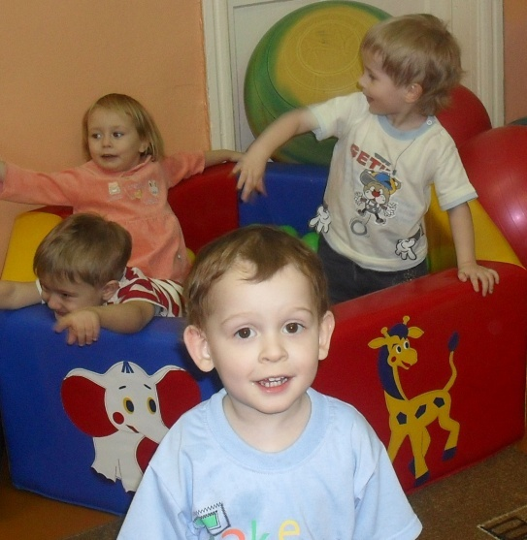
Что такое детский сад
и нужен ли он
ребёнку?

Общеизвестно, что идеальной средой для развития маленького ребенка является его семья. Мировая педагогика располагает множеством неопровержимых фактов, которые свидетельствуют о роли матери в воспитании и развитии малыша. В первую очередь это связано с тем, что только мать наделена от природы особой способностью к духовной близости с ребенком. И эта близость позволяет ей передать своему малышу духовные ценности, которыми располагает она сама и семья в целом.
Только мать на интуитивном уровне способна почувствовать и определить состояние своего малыша, а затем осуществить те или иные воздействия сообразно этим состояниям. Близость матери, ее готовность в любую минуту прийти на помощь создают у маленького ребенка чувство защищенности, базовое доверие к миру, другим людям. Рядом с матерью малыш способен в полной мере, без опаски и настороженности воспринимать окружающую его действительность и активно познавать ее.
Но, к сожалению, в жизни женщины-матери возникают ситуации, когда она вынуждена воспользоваться услугами детского сада.
Один из ведущих специалистов по воспитанию детей раннего возраста профессор Аксарина, касаясь этой темы, всегда приводила пример: «Садовник, собираясь пересадить дерево, готовит участок, бережно окапывает дерево, стараясь не повредить корневую систему, пересаживает вместе с землей. Несмотря на все усилия, дерево болеет на новом месте, пока
2
Рекомендации по подготовке ребёнка к поступлению в детский сад

не приживется».
Детский сад – это новое окружение, новая обстановка, новые люди.
Для малыша это будет первым большим испытанием, которое он встретит самостоятельно.
В его жизни никогда ничего подобного не было, он ничего не может понять, осознать. Его страшит внезапность изменения происходящего, неизвестность держит в нервном напряжении. Срабатывает инстинкт самосохранения, и ребенок начинает активно обороняться доступными для него средствами.
Стойкий отрицательный эмоциональный настрой, отчаяние и обида на протяжении нескольких часов в день настолько доминируют, что малыш забывает о еде, сне. А если это продолжается несколько дней, то малыш заболевает.
Страдает малыш, вместе с ним страдают все домашние, нелегко и воспитателям видеть переживания крохотного человечка.
Как снять эту стихийно складывающуюся стрессовую ситуацию и помочь ребенку? Для этого потребуются усилия всех взрослых, окружающих малыша.

Способен ли Ваш ребенок
посещать детский сад?

Первые признаки, говорящие о готовности ребенка посещать детский сад:

- Малыш соглашается отпустить ненадолго маму от себя;
- Проявляет интерес к другим детям, которых видит на улице;
- Ребенок старается сам есть, учится одеваться, просится на горшок.

Вы вступаете в важный период Вашей жизни и жизни Вашего ребенка – он идет в детский сад!

Рекомендации по подготовке ребёнка к поступлению в детский сад
19

- Наказание не должно вредить здоровью – ни физическому, ни психическому. Более того, наказание должно быть полезным.
- Если есть сомнение, наказывать или не наказывать, - не наказывайте. Никаких наказаний в целях «профилактики», «на всякий случай»!
- За один раз – одно. Даже если поступков совершено сразу много, наказание может быть суровым, но только одно, за все сразу. Наказание – не за счет любви. Что бы не случилось, не лишайте ребенка заслуженной похвалы и награды.
- Срок давности. Лучше не наказывать, чем наказывать запоздало. Даже в суровых взрослых законах принимается во внимание срок давности правонарушения.
- Наказан – прощен. Инцидент исчерпан. Страница перевернута, как ни в чем ни бывало. О старых грехах ни слова.
- Наказание без унижения. Что бы ни было, какая бы ни была вина, наказание не должно восприниматься ребенком как торжество вашей силы над его слабостью, как унижение. Если ребенок считает, что вы несправедливы, наказание подействует в обратную сторону!
- Ребенок не должен бояться наказания. Не наказания он должен страшиться, не гнева вашего, а вашего огорчения.

ЧЕТЫРЕ ЗАПОВЕДИ МУДРОГО РОДИТЕЛЯ

Ребенка нужно не просто любить, этого мало. Его нужно уважать и видеть в нем личность. Не забывайте также о том, что воспитание – процесс «долгоиграющий», мгновенных результатов ждать не приходится. Если малыш не оправдывает ваших ожиданий, не кипятитесь. Спокойно подумайте, что вы можете сделать, чтобы ситуация со временем изменилась.
1. Не пытайтесь сделать из ребенка самого-самого.
Так не бывает, чтобы человек одинаково хорошо все знал и умел. Даже самые взрослые и мудрые на это не способны. Никогда не говорите: «Вот Маша в 4 года уже читает, а ты?!» или «Я в твои годы на турнике 20 раз отжимался, а ты – тюфяк тюфяком». Зато ваш Вася клеит бумажные кораблики, «сечет в
18
Рекомендации по подготовке ребёнка к поступлению в детский сад

обратиться за консультацией к врачу, психологу, логопеду, сделайте это, внимательно отнеситесь к их советам и рекомендациям, но не ждите готового рецепта.
В дальнейшем при непосредственной подготовке к школе уделите особое внимание тем сторонам развития, с которыми были проблемы. И не стесняйтесь, предупредите об этом воспитателя детского сада и учителя. Это поможет им учесть особенности, преодолеть трудности, не травмируя ребенка. Отставание в раннем развитии можно преодолеть, однако это будет требовать усилий и большого терпения. Не жалейте времени, не теряйте надежды – если вы не увидите быстрого результата, ваши старания все равно не будут бесплодными, когда ребенок пойдет в школу.

ИСКУССТВО БЫТЬ РОДИТЕЛЕМ

1. Ваш малыш ни в чем не виноват перед Вами. Ни в том, что появился на свет. Ни в том, что создал Вам дополнительные трудности. Ни в том, что не дал ожидаемого счастья. Ни в том, что не оправдал Вашего ожидания. И Вы не вправе требовать, чтобы он разрешил эти проблемы.
2. Ваш ребенок – не Ваша собственность, а самостоятельный человек. И решать до конца его судьбу, а тем более ломать по своему усмотрению ему жизнь Вы не имеете право. Вы можете лишь помочь ему выбрать жизненный путь, изучив его способности и интересы и создав условия для их реализации.
3. Ваш ребенок далеко не всегда будет послушным и милым. Его упрямство и капризы так же неизбежны, как сам факт его присутствия в семье.
4. Во многих капризах и шалостях малыша повинны Вы сами, потому что вовремя не поняли его, не приняли его таким, какой он есть.
5. Вы должны всегда верить в лучшее, что есть в Вашем малыше. Быть уверенным в том, что рано или поздно это лучшее непременно проявится.
Наказывая, подумай: зачем? Семь правил для всех (по Владимиру Леви):
Рекомендации по подготовке ребёнка к поступлению в детский сад
3

Детский сад и семья: плюсы и минусы

Детский сад – недостатки

- Деловая форма общения воспитателей с детьми, сниженные интимность и эмоциональная включенность.
- Наличие сменяющих друг друга воспитателей с разными программами поведения, методами воздействия на ребенка.
- Обращение воспитателей ко всем детям, дозированность индивидуального общения с каждым ребенком.
- Относительная регламентированность режима дня.
- Преимущественное общение с детьми одного возраста.
- Наличие и использование программ воспитания и обучения дошкольников, научно-методических знаний у педагогов, методических пособий.
- Целенаправленный характер воспитания и обучения детей
- Условия жизни, быта, воспитания и обучения научно разработаны для детей, их потребностей.

Семья –
преимущества

- Эмоциональная насыщенность отношений между родителем и ребенком, «общение ради общения», кровнородственная теплота и близость.
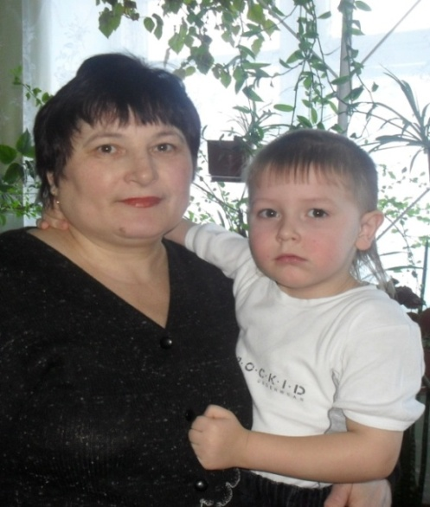
- Постоянство и длительность общения, переплетение частных жизней, сопричастность ребенка с общими планами отца и матери, других членов семьи.
- Индивидуальная обращенность педагогических воздействий на ребенка.
4
Рекомендации по подготовке ребёнка к поступлению в детский сад

- Подвижный режим дня.
- Возможность общаться с родственниками разных возрастов: детьми, родными разных поколений.
- Отсутствие программы воспитания, отрывочные представления о воспитании, использование случайной педагогической литературы.
- Стихийный характер воспитания и обучения ребенка, использование отдельных традиций и элементов целенаправленного воспитания.

Детский сад – преимущества

- Применение методов воспитания, обучения, адекватных возрастным особенностям и возможностям дошкольников, понимание их психических и духовных потребностей.
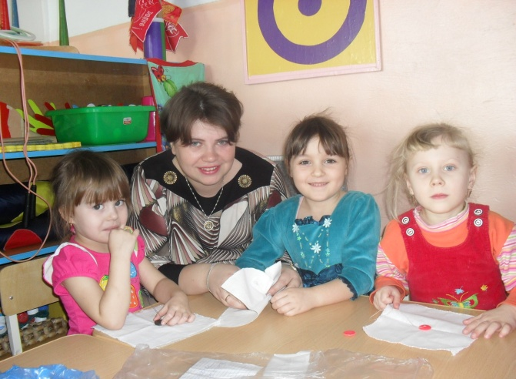
- Умелое применение оценки деятельности и поведения детей как стимула их развития.
- Разнообразная содержательная деятельность детей в обществе сверстников; возможность играть и общаться с широким кругом ровесников.
- Наличие профессиональных умений для изучения личности ребенка в процессе деятельности.
- Защищенность ребенка от травмирующей стороны личной жизни взрослых, их плохого настроения.

Рекомендации по подготовке ребёнка к поступлению в детский сад
17

требуют повышенного внимания. Лучше, если это сделает специалист. Но соответствие развития возрастным нормам могут проверить и сами родители.
На что нужно обращать внимание? Необходимо учитывать развитие мелкой моторики и основных движений, развитие реи и умение общаться со взрослыми и ровесниками, способность воспринимать новую информацию и запоминать ее.
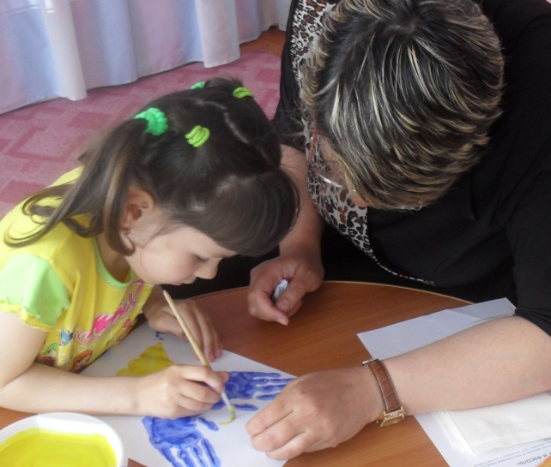
Например, для малыша, которому исполнился год, норма, если он стоит без поддержки, ходит сам или, держась за руку, выговаривает первые слова, активно общается с окружающими людьми, может манипулировать предметами, активно реагирует на новое, может вспомнить, куда вы вместе спрятали игрушку. Попросите его через небольшой промежуток времени найти ее, и вы убедитесь в этом. Если вы замечаете некоторые отклонения в развитии, не нужно паниковать, но и не нужно ждать, что все уладится само собою. Нужно начинать корректирующие занятия. В каком возрасте? Известный психолог Л.С. Выготский писал: «Только такое обучение в детском возрасте хорошо, которое опережает развитие и ведет его за собой, но научить ребенка можно лишь тому, чему он способен научиться». К этому можно добавить – и в той форме, в которой сделать это легче. А учится дошкольник – неутомимо и успешно – в игре и общении со взрослыми. Это обучение не должно быть насильственными, а цель, которую вы ставите перед ребенком, должна быть достижимой: на шаг впереди – но достижимой. Ведь успех порождает уверенность, желание, интерес, а неудачи очень быстро вызывают нежелание, отказ от работы. Если есть возможность
16
Рекомендации по подготовке ребёнка к поступлению в детский сад

Когда до школы еще далеко…

Могут ли быть связаны школьные трудности с особенностями развития ребенка в раннем возрасте?
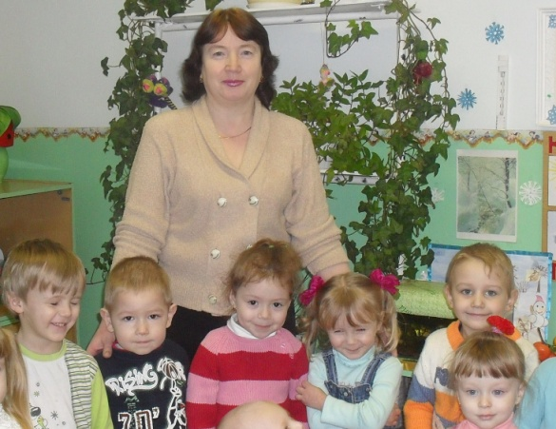
О подготовке к школе в первые месяцы жизни ребенка родителям задумываться некогда – достаточно и более актуальных хлопот. И я совсем не собираюсь призывать родителей к осуществлению принципа «читать раньше, чем ходить» или к чему-нибудь в этом духе.
Однако такая подготовка всегда происходит (или нет), потому что в основе большей части школьных трудностей лежит нарушение развития ряда функций, а они формируются с первых лет жизни. Например, нарушение в развитии двигательной активности затрудняет формирование навыков письма, задержка речевого развития порождает трудности при обучении письму и чтению.
Специалисты отмечают «факторы риска» в раннем развитии ребенка:
- Трудности с кормлением;
- Неспокойность и крикливость;
- Недостаточная реакция на свет и звук (или наоборот, чрезмерно резкая бурная реакция);
- Гиперактивность или чрезмерная вялость ребенка;
- Нарушение сна;
- Проблемы с развитием речи или движений.
Считается, что уже для годовалого малыша можно предусмотреть возможные школьные трудности, а значит, обратить внимание взрослых на те или иные стороны развития, которые
Рекомендации по подготовке ребёнка к поступлению в детский сад
5

Семья – недостатки

- Тенденция создавать условия для себя, непонимание их важности для ребенка.
- Непонимание возрастных особенностей дошкольников; представление о них как об уменьшенной копии взрослых; инертность в поисках методов воспитания; стремление воспитывать, как получится, непонимание духовных потребностей ребенка.
- Непонимание роли оценки в воспитании и обучении ребенка, стремление оценивать не поведение и деятельность ребенка, а его личность. Однообразие и малосодержательность деятельности ребенка; недостаток игрового общения взрослого и детей в семье.
- Неумение дать своему ребенку объективную характеристику, проанализировать свои методы воспитания
- Беззащитность ребенка перед травмирующими фактами личной жизни родителей, перед их плохим настроением.

Рекомендации врача

1. Подготовка ребенка к детскому саду

1. Диспансеризация в детской поликлинике, при выявлении отклонений в состоянии здоровья проведение лечения: санация носоглотки, зубов, коррекция зрения, противоглистная терапия и т.д.
2. Санация хронических очагов инфекции у всех членов семьи, для исключения обсеменения детского организма вредными микробами.
3. Основа для нормальной адаптации ребенка: благоприятные бытовые условия, правильный распорядок дня, соблюдение режима питания и его рациональность, спокойные взаимоотношения членов семьи, гигиенические навыки: чистота, свежий прохладный воздух в помещении, регулярные занятия физкультурой, процедуры по закаливанию, исключение курения, как активного, так и пассивного.
6
Рекомендации по подготовке ребёнка к поступлению в детский сад

2. В период адаптации:

1. Режим индивидуальный, максимально приближенный к домашнему, с сокращенным пребыванием в детском саду до 2-3 часов в целях профилактики переутомления и перевозбуждения, с постепенным удлинением.
2. Дневной сон желателен дома.
3. В течение недели, иногда месяца считаться со всеми имеющимися у ребенка привычками; использовать любимые блюда и игрушки.
4. Родителям скрывать волнение, при необходимости принимать успокаивающие средства.
5. Так как ребенок устает от новых условий и требований, дома необходима тишина. Игры предпочтительны не возбуждающие нервную систему. Громко говорящее радио, телепередачи, шумные разговоры желательно исключить. До сна полезны спокойные прогулки на воздухе, водные процедуры.
6. С целью профилактики острых респираторных заболеваний, не пользоваться общественным транспортом, не посещать места скопления людей: театры, магазины, не ходить в гости, не принимать гостей дома.
7. При наличии больных в семье: изоляция их, проветривание и влажная уборка помещений, использование разовых носовых платков.
8. В течение 2-3 недель смазывание утром и вечером слизистой носа оксолиновой мазью, полоскание горла и рта настоями антисептических трав (ромашка, эвкалипт).
9. Чесночные ожерелья.

Рекомендации по подготовке ребёнка к поступлению в детский сад
15

Позитивная динамика роста показателей уровня развития воспитанников свидетельствует о высоком качестве деятельности педагогического коллектива.
Воспитанники детского сада успешно продолжают образование по развивающим программам в лицее, гимназии. Демонстрируя активную социальную позицию и высокую результативность деятельности, педагоги МДОУ «Детский сад № 5» постоянные участники конкурсов, фестивалей, конференций разного уровня.
Воспитанники «Детского сада № 5» также показывают стабильные высокие результаты в различных конкурсах:
По итогам 2008 года МДОУ «Детский сад № 5» имеет стабильно высокие результаты рейтинговой оценки эффективности деятельности дошкольных образовательных учреждений Калачинского района.

14
Рекомендации по подготовке ребёнка к поступлению в детский сад

Муниципальное дошкольное учреждение «Детский сад №5» осуществляет деятельность на основе партнерских отношений с учреждениями культуры, дополнительного образования, предприятиями и организациями города. Выстроены партнерские отношения с музыкальной и художественной школами, историко – краеведческим музеем, Центром чтения и досуга, Центром детского творчества, «Центром социальной помощи семьи и детям», Станцией юных натуралистов, муниципальным театром «Сказка», МОУ «Гимназией №1», МОУ «СОШ №4» города Калачинска.

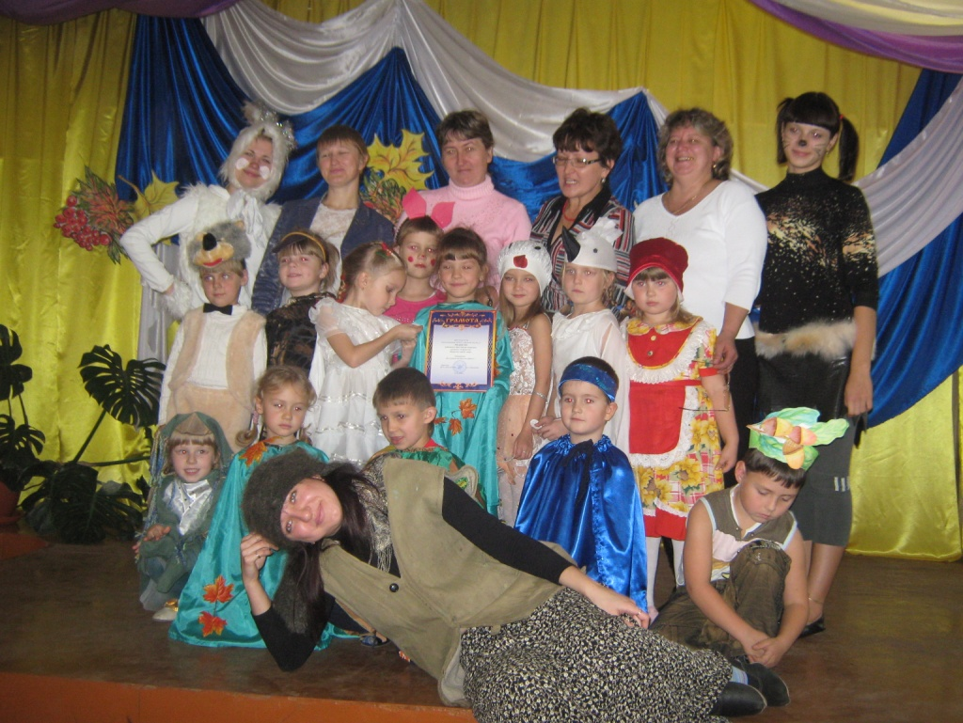

Такое взаимодействие предоставляет дополнительные возможности для развития воспитанников путем организации совместной культурно-досуговой и спортивной работы, взаимообмена ресурсами, опытом, разработки совместных социальных проектов.

Рекомендации по подготовке ребёнка к поступлению в детский сад
7

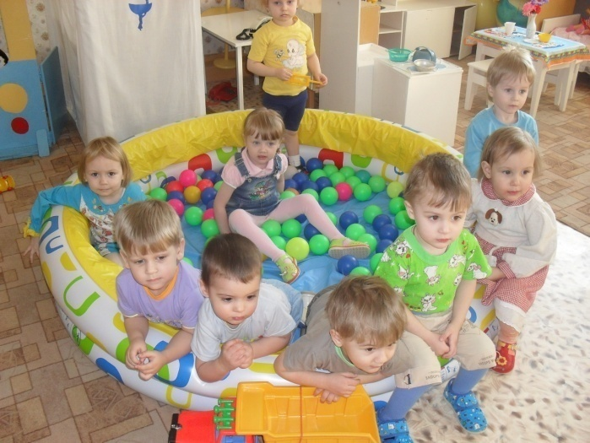
Стандартные рекомендации
по подготовке ребенка к детскому саду

1. Расскажите ребенку, что такое детский сад, зачем туда ходят дети, почему Вы хотите, чтобы малыш пошел в садик.
2. Проходя мимо детсада, с радостью напоминайте ребенку, как ему повезло; что Вы гордитесь своим ребенком, ведь его приняли в садик.
3. Научите малыша знакомиться с другими детьми, обращаться к ним по имени, просить, а не отнимать игрушки, предлагать свои игрушки, свои услуги другим детям.
4. Разработайте вместе с ребенком несложную систему прощальных знаков внимания и ему будет проще отпустить Вас. Пусть приводит ребенка тот взрослый, с кем ему легче расстаться.

8
Рекомендации по подготовке ребёнка к поступлению в детский сад

5. Помните, что на привыкание ребенка к детсаду может потребоваться до полугода. Рассчитывайте свои силы, возможности и планы.
6. Ребенок чувствует, когда родители сомневаются в целесообразности детсадовского воспитания. Любые Ваши колебания ребенок использует для того, чтобы воспротивиться расставанию с родителями.
7. Ребенок привыкает тем быстрее, чем с большим количеством детей и взрослых сможет построить отношения. Помогите ребенку в этом. Чем лучше будут Ваши отношения с воспитателями, с другими родителями и их детьми, тем проще будет привыкнуть вашему ребенку.

Совершенных людей нет. Будьте снисходительны и терпимы к другим. Тем не менее, прояснять ситуацию, тревожащую Вас, необходимо. Делайте это в мягкой форме и через специалистов.
В присутствии ребенка, избегайте критических замечаний в адрес детсада и его сотрудников. Никогда не пугайте ребенка детсадом.
Постройте свой домашний режим под детский сад.
Заранее отучите ребенка от памперсов, пустышки.
Эмоционально поддерживайте малыша. Теперь Вы проводите с ним меньше времени. Компенсируйте это качеством общения. Чаще обнимайте его: «Я знаю, что ты скучаешь без меня. Ты молодец, ты смелый, я горжусь тобой, у тебя все получится!»
Рекомендации по подготовке ребёнка к поступлению в детский сад
13

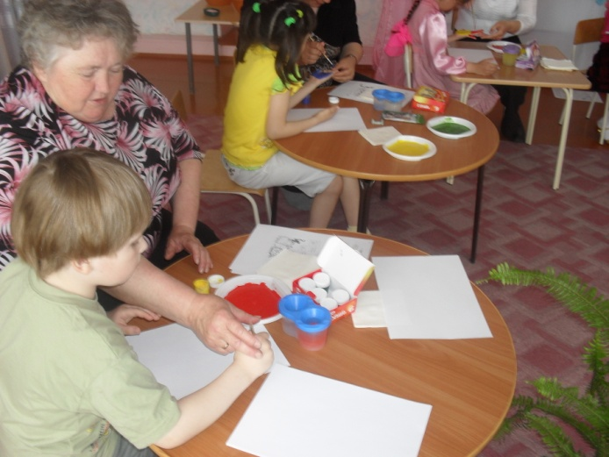
В учреждении организована работа с родителями и детьми, воспитывающимися в условиях семьи. Открыта Группа выходного дня, семейный клуб «Материнская школа», реализуется проект «Создание Центра педагогической поддержки раннего семейного воспитания».
Для осуществления образовательного процесса имеется комплект методического обеспечения, учреждение оснащено методической литературой, наглядными пособиями.
Материально-техническая база детского сада отвечает современным требованиям. Предметно - развивающая среда, современное игровое оборудование обеспечивает формирование ключевых компетенций дошкольников.
В детском саду созданы условия безопасного пребывания воспитанников:
территория ограждена, установлена кнопка тревожного вызова милиции, имеется автоматическая пожарная сигнализация, имеется медицинский кабинет.
В детском саду сформирован стабильный, творчески работающий, высокопрофессиональный педагогический коллектив, имеющий высокую степень мотивации к развитию образовательного учреждения и обеспечивающий оптимальную результативность работы.
Определение перспектив развития учреждения, потребность в образовательных услугах, выбор форм взаимодействия семьи и детского сада осуществляется через работу Родительского комитета. Родители являются активными участниками образовательного процесса, управления учреждением образования.
12
Рекомендации по подготовке ребёнка к поступлению в детский сад

Муниципальное дошкольное образовательное учреждение «Детский сад №5»
г. Калачинска Омской области
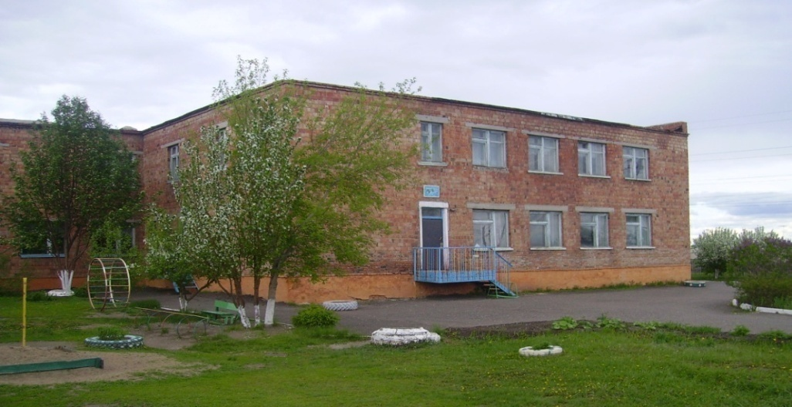

Единая команда администрации, воспитателей, педагогов дополнительного образования старается выполнить социальный заказ в области дошкольной педагогики творчески, тесно взаимодействуя с родителями воспитанников.
МДОУ «Детский сад №5» г. Калачинска является одним из современных детских садов Калачинского муниципального района.
Учреждение реализует образовательную Программу развития и воспитания детей в детском саду «Детство» В.А. Логиновой, программу воспитания и обучения в детском саду М.А. Васильевой, в рамках эксперимента в учреждении внедряется программа воспитания и развития детей «Из детства в отрочество» Т.Н. Дороновой. В учреждении ведется коррекционная работа с детьми, имеющими нарушения речи, в образовательном процессе реализуется программа Т.В. Филичевой «Подготовка к школе детей с общим нарушением речи».
Парциальные программы: «Я хочу быть успешным», О.Л. Князева « Приобщение к истокам русской народной культуры», «Основы безопасности детей дошкольного возраста» Н.А. Авдеева, «Ребенок в мире поиска» О.В. Дыбина способствуют расширению знаний в различных образовательных областях.
Рекомендации по подготовке ребёнка к поступлению в детский сад
9

Требования к внешнему виду

Что свидетельствует об ухоженности ребенка?
- Опрятный вид, застегнутая на все пуговицы одежда и обувь;
- Умытое лицо;
- Чистый нос, руки, подстриженные ногти;
- Подстриженные и тщательно расчесанные волосы;
- Отсутствие налета на зубах;
- Чистое нижнее белье;
- Наличие достаточного количества разовых носовых платков.
Для создания комфортных условий пребывания ребенка в ДОУ необходимо:
- Не менее трех комплектов сменного белья (мальчикам – шорты, трусики, колготки; девочкам – колготки, трусики, в теплое время – носки и гольфы);
- Два пакета для хранения чистого и использованного белья;
- Промаркировать белье, одежду и прочие вещи.

Перед тем, как вести ребенка в детский сад, проверьте, соответствует ли его костюм времени года и температуре воздуха. Проследите, чтобы одежда ребенка не была слишком велика и не сковывала его движений. В правильно подобранной одежде ребенок свободно двигается и меньше утомляется. Завязки и застежки должны быть расположены так, чтобы ребенок мог самостоятельно себя обслужить. Обувь должна быть легкой, теплой, точно соответствовать ноге ребенка, легко сниматься и надеваться. Сменная обувь должна соответствовать форме и размеру стопы, иметь гибкую (но не мягкую), невысокую подошву, каблук высотой 5-10 мм, фиксированный задник, закрытую носочную часть и крепления для прочной фиксации стопы.
Разовый носовой платок необходим ребенку как в помещении, так и на прогулке. Сделайте на одежде удобные карманы для его хранения.
10
Рекомендации по подготовке ребёнка к поступлению в детский сад

Чтобы избежать случаев травматизма, родителям необходимо проверить содержимое карманов в одежде ребенка на наличие опасных предметов. Категорически запрещается приносить в ДОУ острые, режущие, стеклянные предметы (ножницы, ножи, булавки, гвозди, проволоку, зеркала, стеклянные флаконы), а также мелкие предметы (бусинки, пуговицы и т.п.), таблетки.

ЗАПОМНИТЕ ПОРЯДОК

Так мы раздеваемся:

сапоги
шарф
куртка
шапка
кофта
штаны
носки
колготки

Так мы одеваемся

Соблюдайте его
в саду и дома

Рекомендации по подготовке ребёнка к поступлению в детский сад
11

Информационная справка

Муниципальное дошкольное образовательное учреждение «Детский сад №5» расположено по адресу: Омская область, г. Калачинск, ул. Заводская, 67. Телефон: 22-783.
Детский сад был открыт в 1968 году. В 1990 году переведен в новое типовое 2-хэтажное здание, в котором имеются: безопасные лестничные марши с разновысокими перилами; удобные приемные; светлые и просторные группы; отдельные спальни; методический кабинет; медицинский блок; спортивный зал; музыкальный зал; кабинет логопеда; зимний сад и пр.
Режим работы МДОУ:
- пятидневная рабочая неделя;
- длительность работы МДОУ – 10,5 часов;
- ежедневный график работы с 7.30 до 18.00 часов;
- выходные дни: суббота, воскресенье, праздничные дни.

Конкурентные преимущества детского сада
- МДОУ «Детский сад №5» - является самым многочисленным в г. Калачинске (9 групп, группа выходного дня)
- Детский сад расположен в одном здании с «Центром помощи семье и детям», что способствует организации взаимовыгодного сотрудничества, проведению совместных мероприятий.
- В целях полного охвата предшкольной подготовкой детей микрорайона создан Центр поддержки и развития семейного воспитания.
- На базе детского сада функционирует речевая группа, которая дает возможность корректировать речевое развитие воспитанников, предупредить возможные трудности в усвоении школьных знаний, обусловленные речевым недоразвитием.
- Имеется специально оборудованный спортивный зал, который дает возможность организации занятий физической культурой на более высоком уровне.

Контактный телефон:

22 – 783

Заведующая ДОУ
Ржеутская Любовь Феликсовна

Медицинская сестра
Фирс Анна Владимировна

Воспитатель
Трушина Светлана Алексеевна

С О Д Е Р Ж А Н И Е

Что такое детский сад и нужен ли он ребёнку? . . . .  Способен ли Ваш ребёнок посещать детский сад? .  Детский сад и семья: плюсы и минусы . . . . . . . . . . .  Рекомендации врача . . . . . . . . . . . . . . . . . . . . . . . . . . .  Стандартные рекомендации по подготовке ребёнка к детскому саду . . . . . . . . . . . . . . . . . . . . . . . . . . . . .  Порядок: так мы одеваемся, раздеваемся . . . . . . . .  Информационная справка . . . . . . . . . . . . . . . . . . . . .  Программа «Из детства – в отрочество» . . . . . . . . .  Когда до школы ещё далеко… . . . . . . . . . . . . . . . . . .  Искусство быть родителем . . . . . . . . . . . . . . . . . . . . .  Четыре заповеди мудрого родителя . . . . . . . . . . . . . | 1  2  3  5  7  10  11  15  16  18  19

